必修四第二章单元检测 平面向量
(时间：120分钟 满分：150分)
一、选择题(本大题共12小题，每小题5分，共60分．在每小题给出的四个选项中，只有一项是符合题目要求的)
1．若四边形ABCD是矩形，则下列命题中不正确的是( )．
A.AB与CD共线 B.AC与BD相等 C.AD与CB模相等，方向相反D.AB与CD模相等
2．已知两点A(2，－1)，B(3,1)，与AB平行且方向相反的向量a可能是( )．
A．a＝(1，－2) B.a＝(9,3) C．a＝(－1,2) D.a＝(－4，－8)
3．已知向量a，b不共线，实数x，y满足(3x－4y)a＋(2x－3y)·b＝6a＋3b，则x－y的值为( )．
A．3 B.－3 C．0 D.2
4．向量BA＝(4，－3)，向量BC＝(2，－4)，则△ABC的形状为( )．
A．等腰非直角三角形 B.等边三角形C．直角非等腰三角形 D.等腰直角三角形
5．(2012·丰台测试)如图，在四边形ABCD中，下列各式中成立的是( )．
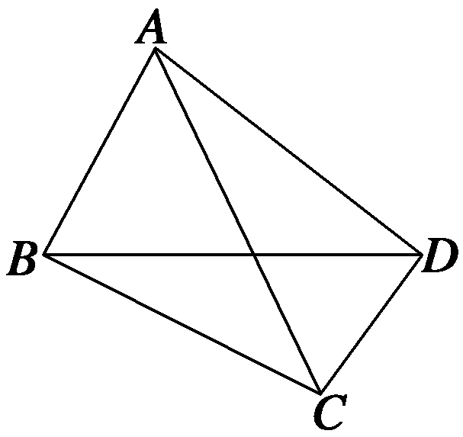
A.BC－BD＝CD B.CD＋DA＝AC
C.CB＋AD＋BA＝CD D.AB＋AC＝BD＋DC
6．设向量a＝(－1,2)，b＝(1，－1)，c＝(3，－2)，用a，b作基底可将c表示为c＝pa＋qb，则实数p，q的值为( )．
A．p＝4，q＝1 B.p＝1，q＝4 C．p＝0，q＝4 D.p＝1，q＝－4
7．已知向量a＝(1，－2)，|b|＝4|a|，a∥b，则b可能是( )．
A．(4,8) B.(8,4) C．(－4，－8) D.(－4,8)
8．已知a·b＝－12，|a|＝4，a与b的夹角为135°，则|b|＝( )．
A．12 B.3 C．6 D.3
9．关于船从两河岸平行的一岸驶向另一岸所用的时间，正确的是( )．
A．船垂直到达对岸所用时间最少 B．当船速v的方向与河垂直时用时最少
C．沿任意直线运动到达对岸的时间都一样 D．以上说法都不正确
9．B解析 根据向量将船速v分解，当v垂直河岸时，用时最少．
10．设0≤θ<2π，已知两个向量OP1＝(cos θ，sin θ)，OP2＝(2＋sin θ，2－cos θ)，则向量P1P2长度的最大值是( )．
A. B. C．3 D.2
11．点O是△ABC所在平面内的一点，满足OA·OB＝OB·OC＝OC·OA，则点O是△ABC的( )．
A．三个内角的角平分线的交点 B．三条边的垂直平分线的交点
C．三条中线的交点 D．三条高的交点
12．如图所示，半圆的直径AB＝4，O为圆心，C是半圆上不同于A、B的任意一点，若P为半径OC上的动点，则(PA＋PB)·PC的最小值是( )．
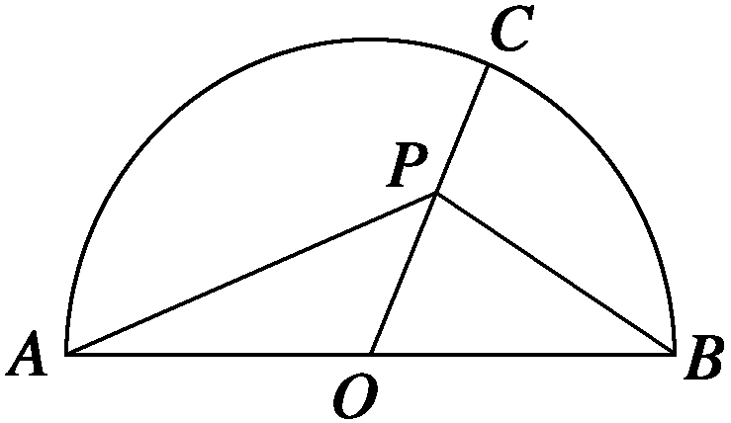
A．2 B.0 C．－1 D.－2
二、填空题(本大题共4小题，每小题5分，共20分．请把正确的答案填在题中的横线上)
13．给出下列四个结论：①若a≠0，且a·b＝a·c，则b＝c；
②若|a·b|＝|a|·|b|，则a∥b；③在△ABC中，a＝5，b＝8，c＝7，则BC·CA＝20；
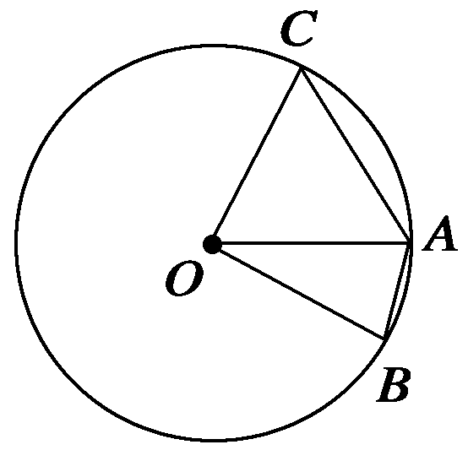
④设A(4，a)，B(6,8)，C(a，b)，若OABC是平行四边形(O为原点)，则∠AOC＝，其中正确的序号是________(请将你认为正确的结论的序号都填上)．
14．如图，圆O的半径为1，点A，B，C是圆O上的点，且∠AOB＝30°，＝2，则OA·BC＝________.
15．(山东临沂高一检测)已知e₁，e₂是夹角为60°的两个单位向量，则a＝2e₁＋e₂和b＝2e₂－3e₁的夹角是________．
16．关于平面向量a，b，c，有下列三个命题：
①若a·b＝a·c，则b＝c；②若a＝(1，k)，b＝(－2,6)，a∥b，则k＝－3；③非零向量a和b满足|a|＝|b|＝|a－b|，则a与a＋b的夹角为60°.
其中真命题的序号为________．(写出所有真命题的序号)
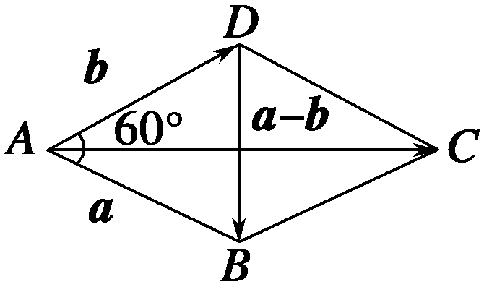
三、解答题(本大题共6小题，共70分．解答应写出文字说明、证明过程或演算步骤)
17．(本小题满分10分)已知O，A，B是平面上不共线的三点，直线AB上有一点C，满足2AC＋CB＝0，(1)用OA，OB表示OC；(2)若点D是OB的中点，证明四边形OCAD是梯形．

18．(本小题满分12分)已知a＝(cos α，sin α)，b＝(cos β，sin β)，0<α<β<π.
(1)求|a|的值；
(2)求证：a＋b与a－b互相垂直．

19．(本小题满分12分)已知|a|＝4，|b|＝3，(2a－3b)·(2a＋b)＝61.(1)求a与b的夹角θ；
(2)求|a＋b|和|a－b|.

20．(本小题满分12分)已知向量a，b不共线，c＝ka＋b，d＝a－b.
(1)若c∥d，求k的值，并判断c，d是否同向；
(2)若|a|＝|b|，a与b夹角为60°，当k为何值时，c⊥d.

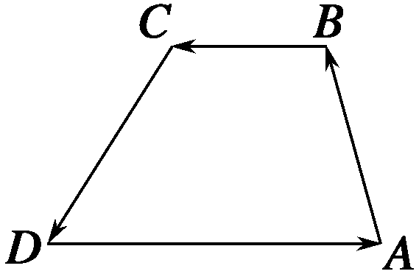
21．(本小题满分12分)如图，AB＝(6,1)，BC＝(x，y)，CD＝(－2，－3)．
(1)若BC∥DA，求x与y之间的关系式；
(2)若在(1)的条件下，又有AC⊥BD，求x，y的值及四边形ABCD的面积．

22．(本小题满分12分)设a、b是两个不共线的非零向量，
(1)记OA＝a，OB＝tb，OC＝(a＋b)，那么当实数t为何值时，A、B、C三点共线？
(2)若|a|＝|b|＝1且a与b的夹角为120°，那么实数x为何值时，|a－xb|的值最小？
参考答案
1．B解析 ∵四边形ABCD是矩形，∴AB＝DC，故A，D正确；AC＝BD但AC与BD的方向不同，故B不正确；AD＝CB且AD∥CB，AD与CB的方向相反，故C正确．
2．D解析 ∵AB＝(1,2)，∴a＝(－4，－8)＝－4(1,2)＝－4AB，∴D正确．
3．A解析 由原式可得解得∴x－y＝3.
4．C解析 ∵AC＝BC－BA＝(－2，－1)，∴AC·BC＝－2×2＋(－1)×(－4)＝0，∴AC⊥BC.又|AC|≠|BC|，∴△ABC是直角非等腰三角形．
5．C解析 BC－BD＝BC＋DB＝DC，故A错误；CD＋DA＝CA，故B错误；CB＋AD＋BA＝CB＋BA＋AD＝CA＋AD＝CD，故C正确；BD＋DC＝BC≠AB＋AC，故D错误．
6．B解析 ∵c＝(3，－2)＝pa＋qb＝(－p＋q,2p－q)，∴解之得
7．D解析 a＝(1，－2)＝－(－4,8)．即b＝－4a，∴b可能是(－4,8)．
8．C解析 －12＝|a|·|b|·cos 135°，且|a|＝4，故|b|＝6.
10．C解析 ∵P1P2＝OP2－OP1＝(2＋sin θ－cos θ，2－cos θ－sin θ)，
∴|P1P2|＝＝≤3.
11．D解析 ∵OA·OB＝OB·OC，∴·OB＝0.∴OB·CA＝0.∴OB⊥AC.同理OA⊥BC，OC⊥AB，∴O为垂心．
12．D解析 由平行四边形法则得PA＋PB＝2PO，故(PA＋PB)·PC＝2PO·PC，
又|PC|＝2－|PO|， 且PO、PC反向，设|PO|＝t(0≤t≤2)，则(PA＋PB)·PC＝2PO·PC＝－2t(2－t)＝2(t²－2t)＝2[(t－1)²－1]．∵0≤t≤2，∴当t＝1时，(PA＋PB)·PC的最小值为－2，故选D.
13．②④解析 由于两个非零的向量有可能互相垂直，故①错；由|a·b|＝|a||b|可知cos〈a·b〉＝±1，∴a∥b，故②正确；cos C＝＝＝，∴BC·CA＝－CB·CA＝－5×8×＝－20，故③错；由OABC是平行四边形可得a＝2，b＝6，则cos∠AOC＝＝＝，∴∠AOC＝，故④正确．
14．解析 ∵∠AOB＝30°，＝2，∴∠AOC＝2∠AOB＝60°.∴OA·BC＝OA·(OC－OB)＝OA·OC－OA·OB＝1×1×cos 60°－1×1×cos 30°＝.
15．120°解析 设a与b的夹角为θ，a·b＝(2e₁＋e₂)·(2e₂－3e₁)
＝－6e₁²＋2e₂²＋e₁·e₂＝－6＋2＋1×1×＝－.
|a|＝＝＝.
|b|＝＝＝.
∴cos θ＝＝＝－.又∵0°≤θ≤180°，∴θ＝120°.
16．②解析 当a＝0时，①不成立；对于②，若a∥b，则－2k＝6，∴k＝－3，②成立；对于③，由于|a|＝|b|＝|a－b|，则以|a|，|b|为邻边的平行四边形为菱形，如图．
∠BAD＝60°，AC＝a＋b，由菱形的性质可知，a与a＋b的夹角为∠BAC＝30°.
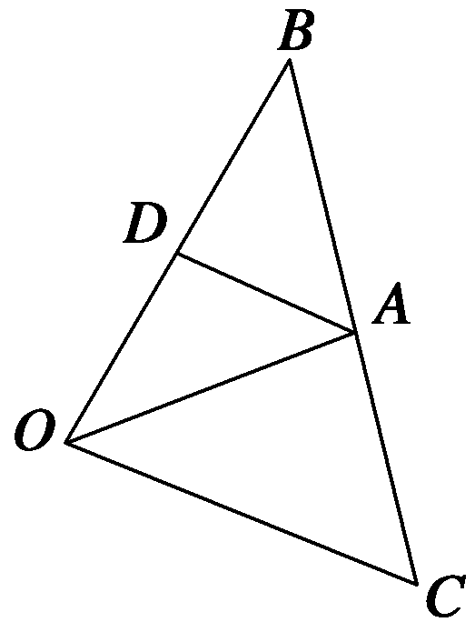
17．解 (1)∵2AC＋CB＝0，∴2(OC－OA)＋(OB－OC)＝0，
2OC－2OA＋OB－OC＝0，∴OC＝2OA－OB.
(2)如图，DA＝DO＋OA＝－OB＋OA＝(2OA－OB)．
故DA＝OC.故四边形OCAD为梯形．
18．(1)解 ∵a＝(cos α，sin α)，∴|a|＝＝1.
(2)证明 ∵(a＋b)·(a－b)＝a²－b²＝|a|²－|b|²＝1－1＝0，∴a＋b与a－b互相垂直．
19．解 (1)∵(2a－3b)·(2a＋b)＝61，∴4a²－4a·b－3b²＝61，即64－4a·b－27＝61.
∴a·b＝－6.∴cos θ＝＝＝－，∴θ＝120°.
(2)|a＋b|＝＝＝，
|a－b|＝＝＝.
20．解 (1)c∥d，故c＝λd，即ka＋b＝λ(a－b)．又a，b不共线，∴得即c＝－d，故c与d反向．
(2)c·d＝(ka＋b)·(a－b)＝ka²－ka·b＋a·b－b²＝(k－1)a²＋(1－k)|a|²·cos 60°，
又c⊥d，故(k－1)a²＋a²＝0.即(k－1)＋＝0.解得k＝1.
21．解 (1)∵AD＝AB＋BC＋CD＝(6,1)＋(x，y)＋(－2，－3)＝(x＋4，y－2)，
∴DA＝－AD＝(－x－4,2－y)．又∵BC∥DA，BC＝(x，y)，
∴x(2－y)－y(－x－4)＝0，即x＋2y＝0.
(2)∵AC＝AB＋BC＝(6,1)＋(x，y)＝(x＋6，y＋1)，
BD＝BC＋CD＝(x，y)＋(－2，－3)＝(x－2，y－3)，
且AC⊥BD，∴AC·BD＝0，即(x＋6)(x－2)＋(y＋1)(y－3)＝0.
又由(1)的结论x＋2y＝0，∴(6－2y)(－2y－2)＋(y＋1)(y－3)＝0.
化简，得y²－2y－3＝0.∴y＝3，或y＝－1.当y＝3时，x＝－6.于是有
BC＝(－6,3)，AC＝(0,4)，BD＝(－8,0)．∴|AC|＝4，|BD|＝8.
∴S_{四边形ABCD}＝|AC||BD|＝16；当y＝－1时，x＝2.于是有BC＝(2，－1)，AC＝(8,0)，BD＝(0，－4)．∴|AC|＝8，|BD|＝4.∴S_{四边形ABCD}＝|AC||BD|＝16.
∴或S_{四边形ABCD}＝16.
22．解 (1)∵OA＝a，OB＝tb，OC＝(a＋b)，∴AB＝OB－OA＝tb－a，
AC＝OC－OA＝b－a.若A、B、C三点共线，则AB＝λAC.
∴tb－a＝λ＝b－a，∴解得
∴当t＝时，A、B、C三点共线．
(2)|a－xb|＝＝＝＝ .
∴当x＝－时，|a－xb|最小，最小值为.

